**Maave**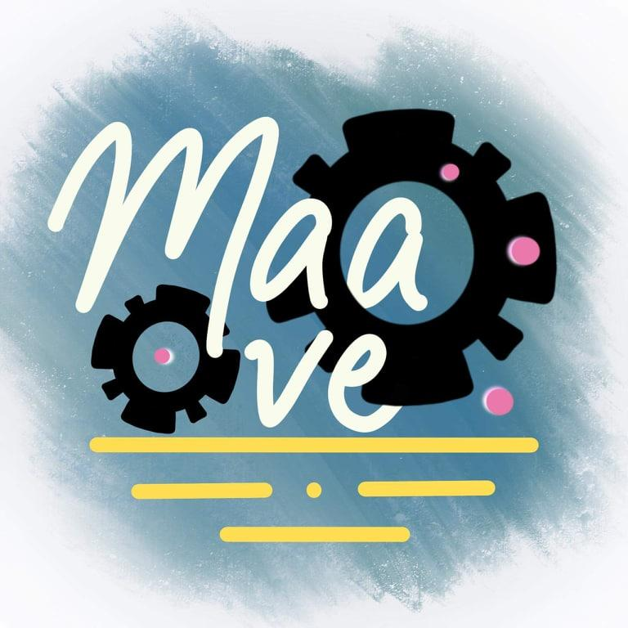

**Primera Iteración**

**Plan de Proyecto**

**1.0**

**19 febrero 2019**

Ángeles Martínez Ángela Janín

Araujo Chávez Mauricio

Castro Espinosa Erick Enrique

Flores López Ana Bertha

García Landa Valeria

# Plan del Proyecto

## Contenido

Nombre del proyecto

Objetivo del proyecto

Establecer fechas de inicio y fin del proyecto

Entregables

Fecha y forma de entrega del producto

Identificación de las funcionalidades del producto de software

## Nombre del proyecto: Primer Proyecto de Software

## Objetivos del proyecto:

Crear un producto de software cuyos objetivos son los siguientes:

Proporcionar a las personas información sobre temas de interés, en los diferentes lugares de la República.

## Fechas

Fecha de inicio del proyecto: 8 de Febrero 2019

Fecha de fin del proyecto: 30 de Mayo 2019

## Entregables

* Primer Proyecto de Software
* Plan del proyecto
* Especificación de Requerimientos de Software
* Diseño de Software
* Construcción de Software
* Integración y Pruebas de Software
* Cierre de la iteración y Retrospectiva

## Fecha y forma de entrega final del producto de software

La fecha de la entrega del proyecto final será el 30 de mayo del año presente. Se entregará de forma presencial.

## Identificación de las funcionalidades del producto de software

Diagrama general de casos de uso

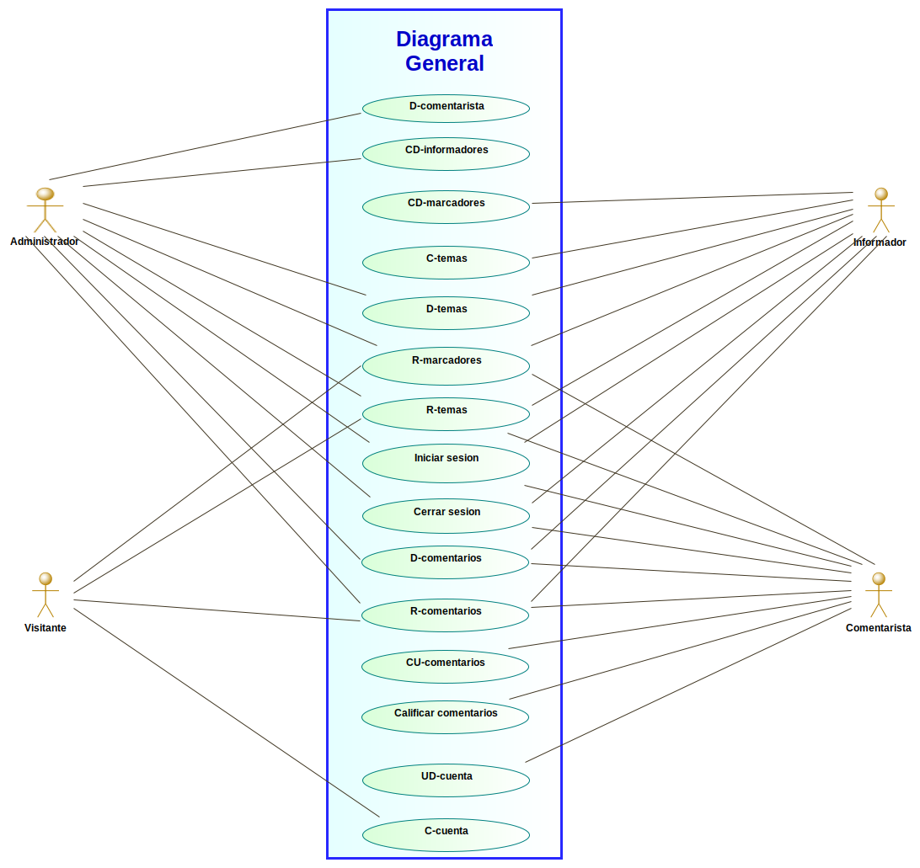

Diagrama general de casos de uso